**说明文档**

**宋昊伦 13302010062**

AngularJS 是一个 JavaScript 框架。它可通过 <script> 标签添加到 HTML 页面。AngularJS 通过 指令 扩展了 HTML，且通过 表达式 绑定数据到 HTML。在本次lab中我首先主要使用了angularJS的四个功能：

1. 动画

Angularjs配合css实现动画。ngAnimate 模型并不能使 HTML 元素产生动画，但是 ngAnimate 会监测事件，类似隐藏显示 HTML 元素 ，如果事件发生 ngAnimate 就会使用预定义的 class 来设置 HTML 元素的动画。



1. 表达式计算

AngularJS 表达式把数据绑定到 HTML，这与 **ng-bind** 指令有异曲同工之妙。

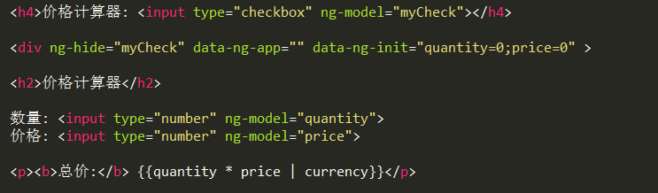

3.输入验证

AngularJS 表单和控件可以提供验证功能，并对用户输入的非法数据进行警告。

在lab中展示了一个简单的邮箱验证

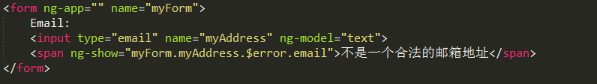

1. Service

AngularJS 可以创建自己的服务，或使用内建服务，比如时间服务。。。

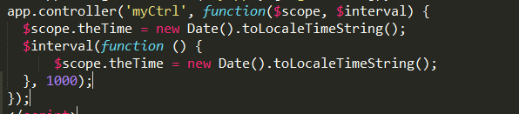

最后就是用nodejs搭建服务器了，这个相对简单~

